SISTEMA DE PREVISÃO DE VENDAS: UMA SOLUÇÃO INTELIGENTE PARA A GESTÃO DE DEMANDA DA FLORICULTURA VERDE PERTO
SALES FORECASTING SYSTEM: AN INTELLIGENT SOLUTION FOR DEMAND MANAGEMENT AT FLORICULTURA VERDE PERTO
Daniel Nunes da Silva *
Felipe Gurgel Araújo **
Marcos Wander Rodrigues ***
Ricardo Luiz de Freitas ****
RESUMO
O trabalho apresenta o desenvolvimento e a avaliação de um sistema de previsão de vendas para a Floricultura Verde Perto. A empresa planejava as compras de produtos perecíveis sem estimativas quantitativas, embora a demanda varie com o dia da semana e com as datas comemorativas. O estudo utiliza o histórico de vendas de janeiro de 2024 a fevereiro de 2026 das duas unidades da empresa. A solução separa as encomendas grandes da demanda regular, ajusta um modelo estatístico de séries temporais com variáveis de calendário para cada categoria e produto de grama e apresenta a previsão diária em um painel. A configuração resulta de experimentos avaliados por validação walk-forward. Na solução definitiva, o erro absoluto médio escalonado ficou abaixo de 1 em 19 das 23 séries com previsão, e a cobertura do intervalo de 95% variou de 90% a 100%. O trabalho conclui que esses modelos são aplicáveis à previsão diária de uma floricultura quando a demanda é agregada em séries de venda frequente e as encomendas de grande porte são tratadas à parte.
Palavras-chave: Previsão de demanda. Séries temporais. Modelos regressores. Floricultura.
ABSTRACT
This paper presents the development and evaluation of a sales forecasting system for Floricultura Verde Perto. The company planned purchases of perishable products without quantitative estimates, although demand varies with the day of the week and with commemorative dates. The study uses the sales history from January 2024 to February 2026 of the company's two stores. The solution separates large orders from regular demand, fits a statistical time series model with calendar variables for each category and grass product, and displays the daily forecast on a dashboard. The configuration results from experiments evaluated by walk-forward validation. In the final solution, the mean absolute scaled error remained below 1 in 19 of the 23 forecasted series, and the coverage of the 95% interval ranged from 90% to 100%. The study concludes that these models are applicable to the daily forecasting of a flower shop when demand is aggregated into frequently sold series and large orders are handled separately.
Keywords: Demand forecasting. Time series. Regressor models. Floriculture.

1 INTRODUÇÃO
A previsão de demanda pode apoiar o planejamento de compras e a gestão de estoques ao fornecer estimativas das vendas futuras. Essa informação é relevante para empresas que comercializam produtos perecíveis, nas quais as decisões de reposição precisam considerar tanto a quantidade esperada de vendas quanto o tempo disponível para comercialização. Segundo Hyndman e Athanasopoulos (2021), métodos de previsão permitem estimar valores futuros e apoiar decisões de planejamento, incluindo as relacionadas à gestão de estoques.
Na Floricultura Verde Perto, com unidades em Jardim Canadá, em Nova Lima, e em Itabirito, em Minas Gerais, o planejamento das compras depende do conhecimento prático da equipe e de relatórios extraídos manualmente do sistema financeiro. O histórico de vendas, embora disponível, não é utilizado de forma sistemática para estimar a demanda futura. A procura varia conforme a época do ano, o dia da semana e datas comemorativas, como o Dia das Mães e o Dia dos Namorados, e difere entre os produtos e as unidades, o que dificulta definir as quantidades a adquirir apenas pela experiência.
Este trabalho delimita-se à previsão diária da demanda dessas duas unidades, a partir das vendas de janeiro de 2024 a fevereiro de 2026. O sistema informa quanto se espera vender, e a decisão de compra permanece com a empresa. A pesquisa buscou responder à seguinte questão: como utilizar os dados históricos de vendas de uma floricultura para gerar, de forma sistemática e antecipada, previsões de demanda diária que apoiem o planejamento de compras?
A relevância do estudo decorre da aplicação de modelos estatísticos de séries temporais com regressores exógenos a um setor pouco explorado nesse tipo de análise. Os estudos que fundamentam essa abordagem, como os de Arunraj, Ahrens e Fernandes (2016) e de Huber, Gossmann e Stuckenschmidt (2017), concentram-se no varejo de alimentos perecíveis, e a floricultura compartilha com esse varejo a alta perecibilidade e a forte influência de datas comemorativas. Para a empresa, a contribuição é substituir estimativas informais por previsões quantitativas, acompanhadas de medidas de incerteza e de desempenho.
O objetivo geral é desenvolver e avaliar um sistema de previsão de vendas para o ramo de floricultura, baseado em dados históricos e em modelos estatísticos de séries temporais com regressores exógenos, que forneça a previsão diária da demanda de cada categoria de produto e de cada produto de grama das unidades da empresa. Os objetivos específicos são levantar os requisitos junto à entidade parceira, estruturar o tratamento dos dados de vendas, incluindo a separação das encomendas grandes, analisar o comportamento histórico da demanda, treinar e validar os modelos, comparar experimentalmente configurações de modelagem e disponibilizar os resultados em um painel (dashboard) interativo.
O artigo está organizado em cinco seções. Após esta introdução, a Seção 2 apresenta o referencial teórico, a Seção 3 descreve a metodologia, a Seção 4 apresenta e discute os resultados, e a Seção 5 traz a conclusão.

2 REFERENCIAL TEÓRICO

2.1 Previsão de demanda e modelos estatísticos de séries temporais
Conforme Hyndman e Athanasopoulos (2021), a previsão de demanda reúne modelos estatísticos e de aprendizado de máquina para capturar tendência, sazonalidade e efeitos exógenos, e a escolha do modelo deve considerar a disponibilidade de dados, a interpretabilidade e o custo operacional. Entre os modelos estatísticos, destacam-se os autorregressivos integrados de médias móveis (ARIMA), derivados da metodologia de Box-Jenkins (BOX et al., 2015). Em sua forma sazonal e com regressores exógenos, esses modelos capturam componentes autorregressivos, de médias móveis e de diferenciação, em escalas regular e sazonal, e incorporam um vetor de regressores cujos coeficientes são estimados conjuntamente por máxima verossimilhança. A seleção dos parâmetros é realizada pela minimização do Critério de Informação de Akaike (AIC).
Uma decisão relevante para séries diárias de vendas é a ordem de diferenciação, isto é, quantas vezes a série é substituída pela diferença entre valores consecutivos antes do ajuste. Sem diferenciação, o modelo representa o nível das vendas, e a previsão converge para a média do período de treinamento. Com uma diferenciação, o modelo representa a variação entre os dias, e a previsão parte do nível recente. Como o AIC só compara modelos com a mesma ordem de diferenciação, Hyndman e Athanasopoulos (2021) indicam que essa escolha seja feita por outro critério, como o erro de previsão fora da amostra.
Arunraj, Ahrens e Fernandes (2016) demonstraram, no varejo de alimentos, a superioridade da variante com variáveis exógenas de calendário e de promoção em relação à variante sazonal sem regressores externos. Para séries com histórico reduzido, Makridakis, Spiliotis e Assimakopoulos (2020) mostraram, na competição M4, que métodos estatísticos superam, em média, abordagens puramente baseadas em aprendizado de máquina, que tendem ao sobreajuste (overfitting) quando o número de amostras é pequeno.

2.2 Variáveis exógenas de calendário
Segundo Hyndman e Athanasopoulos (2021), as variáveis exógenas de um modelo de previsão precisam ter valores conhecidos no momento da previsão, condição atendida pelas variáveis de calendário, como o dia da semana e os feriados, geralmente representadas por indicadores binários. Saber com antecedência que um dia será domingo ou feriado permite ao modelo ajustar a previsão daquele dia, em vez de tratá-lo como um dia comum.

2.3 Demanda intermitente e nível de agregação
A demanda é intermitente quando a maior parte dos períodos não registra venda e o tamanho das vendas, quando ocorrem, é variável. Nesse padrão, os modelos convencionais tendem a produzir erros maiores que os de métodos específicos, que estimam separadamente o tamanho das vendas e o intervalo entre elas, como o de Croston (1972) e as variantes de Syntetos e Boylan (2005) e de Teunter, Syntetos e Babai (2011). Syntetos, Boylan e Croston (2005) mostraram que o intervalo entre as vendas e a variabilidade do seu tamanho permitem identificar as séries para as quais um modelo convencional é adequado.
Quando as séries individuais são esparsas, a previsão hierárquica organiza a demanda em níveis, como loja, categoria e produto, e permite prever no nível em que o sinal é suficientemente regular. A previsão pode ser feita em um nível agregado e repartida entre os componentes, na abordagem top-down, ou diretamente em cada componente, com o total obtido pela soma das previsões, na abordagem bottom-up (FLIEDNER, 2001). Para Zotteri e Kalchschmidt (2007), a escolha do nível envolve um equilíbrio entre o erro de especificação, que cresce com a agregação, e o erro de amostragem, que cresce com a fragmentação dos dados.

2.4 Observações atípicas
Chen e Liu (1993) mostraram que observações atípicas distorcem a estimação dos parâmetros e alargam os intervalos de previsão de modelos ARIMA. Quando os picos decorrem de pedidos de poucos clientes de grande porte, Bartezzaghi e Verganti (1995) e Kalchschmidt, Verganti e Zotteri (2006) recomendam separar essa demanda da demanda regular e tratá-la com a informação antecipada dos próprios pedidos. Para identificar esses pedidos, um critério clássico, descrito por Iglewicz e Hoaglin (1993), compara cada observação com a média e o desvio-padrão da distribuição e classifica como atípica a que se afasta da média por mais de um número definido de desvios-padrão.

2.5 Métricas de avaliação de previsões
Hyndman e Koehler (2006) propuseram o erro absoluto médio escalonado (MASE), que divide o erro absoluto médio do modelo pelo erro de uma previsão ingênua no conjunto de treinamento, de modo que valores inferiores a 1 indicam desempenho superior ao do método ingênuo. Diferentemente do erro percentual absoluto médio (MAPE), o MASE permanece definido em séries com valores nulos, como as vendas em dias de loja fechada, e permite comparar séries de escalas distintas. Para previsões intervalares, Hyndman e Athanasopoulos (2021) recomendam avaliar a cobertura empírica, isto é, a proporção de observações contidas no intervalo, que deve ser próxima do nível nominal, em conjunto com a largura do intervalo.

3 METODOLOGIA
Trata-se de pesquisa aplicada, de abordagem quantitativa, desenvolvida como estudo de caso em parceria com a Floricultura Verde Perto.

3.1 Processo de desenvolvimento e requisitos
O desenvolvimento seguiu abordagem ágil, iterativa e incremental, com entregas parciais validadas com a entidade parceira. O tratamento dos dados e a modelagem seguiram o Cross-Industry Standard Process for Data Mining (CRISP-DM), descrito por Wirth e Hipp (2000) e adaptado a séries temporais, com as fases de compreensão do negócio, compreensão dos dados, preparação dos dados, modelagem, avaliação e implantação. O projeto foi organizado em oito iterações, de abril a novembro de 2026, cada uma encerrada com uma entrega verificável.
Os requisitos foram levantados em cinco reuniões com a gestão e a equipe administrativa da empresa, entre março e outubro de 2026, complementadas pela análise dos relatórios financeiros e das planilhas exportadas do sistema vigente. Nas três últimas reuniões, foram validados o protótipo das telas, os resultados preliminares do modelo e a versão em desenvolvimento do sistema. Os requisitos funcionais e não funcionais constam do Apêndice A, e as regras de negócio, do Apêndice B. O sistema tem dois perfis: o administrador, que envia planilhas e solicita o treinamento, e o usuário de consulta, que acessa previsões, análises e relatórios.

3.2 Dados e preparação
Os dados são 26 planilhas mensais do relatório de contas a receber, de janeiro de 2024 a fevereiro de 2026. O tratamento extrai uma linha por produto em cada documento de venda, remove duplicatas, padroniza textos, datas e valores, deriva a unidade e a categoria de cada produto, remove lançamentos de serviços e taxas, separa as encomendas grandes e constrói o calendário diário de cada unidade, com feriados nacionais obtidos da BrasilAPI, fechamentos observados e aberturas excepcionais. O processo resultou em 351.092 registros, dos quais 345.399 correspondem à demanda de 5.204 produtos. Em conformidade com a Lei Geral de Proteção de Dados Pessoais (LGPD) (BRASIL, 2018), a base não armazena nome, documento ou código dos clientes.
As três empresas do grupo foram consolidadas em duas unidades, e os produtos, em quatro categorias: Grama, com 48,4% do volume vendido, Plantas diversas, com 38,2%, Produtos de jardim, com 11,5%, e Flores de corte, com 1,8%.
Uma venda é classificada como encomenda grande quando a soma das quantidades de todos os itens do documento supera o limiar da unidade, igual à média mais quatro desvios-padrão da quantidade de todos os pedidos da loja. A decisão é tomada sobre o documento inteiro porque uma encomenda reúne vários itens que, isoladamente, podem parecer vendas comuns. Com os dados do período, o limiar é de 1.343 unidades em Jardim Canadá e de 1.960 em Itabirito, e 209 e 96 vendas, respectivamente, foram classificadas como encomendas grandes, que somam 27,0% e 52,5% do volume de cada unidade. Essas vendas formam um fluxo à parte, e o restante, denominado fluxo diário, é a série prevista.

3.3 Modelo preditivo
O modelo adotado é o autorregressivo integrado de médias móveis sazonal com variáveis exógenas (SARIMAX), estimado com a biblioteca statsmodels. Ele combina em um único modelo a dependência das vendas em relação aos dias anteriores, a sazonalidade semanal e o efeito dos regressores de calendário, e produz um intervalo de previsão para cada dia. Uma regressão linear ignoraria a dependência entre dias consecutivos, e, pelos resultados de Makridakis, Spiliotis e Assimakopoulos (2020), modelos de aprendizado de máquina exigiriam um histórico maior que os 26 meses disponíveis.
Cada uma das quatro categorias de cada unidade e cada produto de grama tem o seu próprio modelo, e o total da unidade é a soma das categorias. A previsão por produto foi restrita à grama porque a empresa compra esses itens produto a produto e porque a categoria concentra quase metade do volume em 19 produtos. Uma série só é modelada com pelo menos 180 dias de histórico antes do período de validação e, no caso de produto, com venda em pelo menos 28 dos 365 dias mais recentes.
O modelo é representado por SARIMAX(p, d, q)(P, D, Q)m, em que p e q são os termos autorregressivos e de médias móveis, d é a ordem de diferenciação, P e Q são os termos sazonais, D é a diferenciação sazonal, fixada em 0, e m é o período sazonal, igual a 7. Os valores de p e q variam de 0 a 2, e os de P e Q, de 0 a 1, e a combinação é escolhida pelo menor AIC na janela de 545 dias anterior ao período de validação. O valor de d é escolhido em cada série: o treinamento executa a seleção da ordem e a validação com d = 0 e com d = 1 e mantém o valor com menor erro absoluto médio nos dias de loja aberta. Os regressores são seis indicadores de dia da semana, um indicador de loja fechada e um indicador de abertura excepcional. O ajuste usa uma janela deslizante de 545 dias, e a previsão pontual é a média da distribuição prevista, truncada em zero, acompanhada do intervalo de 95%. Nos dias em que o calendário indica loja fechada, a previsão e o intervalo são iguais a zero.
O efeito das datas comemorativas é aplicado depois do ajuste, porque é proporcional ao nível das vendas e cada data aparece uma única vez na janela de treinamento. A previsão e o intervalo dos dias abertos, de seis dias antes da data até ela, são multiplicados por um fator recalculado a cada treinamento, dado pela razão entre a venda e a mediana do mesmo dia da semana nas quatro semanas anteriores e posteriores, nas três últimas ocorrências da data. Em Flores de corte, nas semanas do Dia da Mulher, do Dia das Mães, do Dia dos Namorados, do Natal e do Ano-Novo, aplica-se metade do aumento medido, com multiplicador entre 1 e 3. Nas demais séries, de 26 a 31 de dezembro e na semana do Dia do Trabalho, aplica-se o próprio fator, com piso de 0,2, apenas quando cada uma das últimas ocorrências, no mínimo duas, ficou em até 0,8 de uma semana comum.
O treinamento é solicitado pelo administrador depois do envio das planilhas e só ocorre quando os dados ou a configuração do modelo mudaram desde o último treinamento concluído. Cada treinamento prevê os 91 dias seguintes à última venda, e o usuário escolhe o horizonte exibido, de duas semanas a três meses. O histórico das previsões guarda, para cada dia, a previsão mais antiga feita para ele, que não é trocada por treinamentos posteriores: os 14 primeiros dias de cada previsão e, para os dias que nenhuma previsão cobriu, a janela mais antiga da validação que os previu, até 14 dias antes. Assim, o histórico compara o vendido com a previsão feita com a antecedência com que a loja planeja a compra, sem reescrever o passado.

3.4 Validação e delineamento dos experimentos
A validação walk-forward, executada a cada treinamento, avança a origem um dia por vez nas 56 datas mais recentes com 14 dias de vendas conhecidas. Em cada origem, o modelo é reajustado nos 545 dias anteriores e prevê os 14 dias seguintes. As métricas são calculadas nos dias de loja aberta: o MASE, o erro absoluto médio (MAE), a raiz do erro quadrático médio (RMSE), o erro relativo à previsão ingênua na mesma janela de teste, o número de janelas em que o modelo a supera, a cobertura e a largura do intervalo de 95% e a razão entre o volume previsto e o vendido. Os resíduos do ajuste final são avaliados pelos testes de Ljung-Box e de Shapiro-Wilk, registrados como diagnóstico.
A configuração final foi definida por uma sequência de experimentos, executados em scripts separados da aplicação. Cada experimento partiu da melhor configuração disponível e alterou um único fator, mantendo a série, o período de teste e as métricas. Foram usados dois protocolos de validação: 26 janelas consecutivas de 14 dias, de março de 2025 a fevereiro de 2026, e origens que avançam um dia por vez, cada uma prevendo os 14 dias seguintes. Diferenças de erro inferiores a 5% foram tratadas como empate.

3.5 Arquitetura e implementação
A arquitetura lógica, ilustrada na Figura 1, organiza-se em quatro camadas: ingestão, processamento, modelagem e apresentação. O backend é um monólito modular em Python, com o framework FastAPI, autenticação por JSON Web Token (JWT) e senhas protegidas por bcrypt, no qual a lógica de domínio não depende de frameworks de entrada e saída, o que favorece os testes isolados e a manutenção (SOMMERVILLE, 2018). Os dados são armazenados em banco relacional, PostgreSQL na publicação e SQLite no desenvolvimento. O painel foi implementado em React, com TypeScript e Recharts, e consome uma interface de programação de aplicações (API) no padrão Representational State Transfer (REST). A verificação do sistema combina testes automatizados de unidade e de integração, em pytest, e o envio de planilhas de teste com erros conhecidos, cujos resultados são apresentados na Seção 4.5.
Figura 1 – Arquitetura lógica do sistema
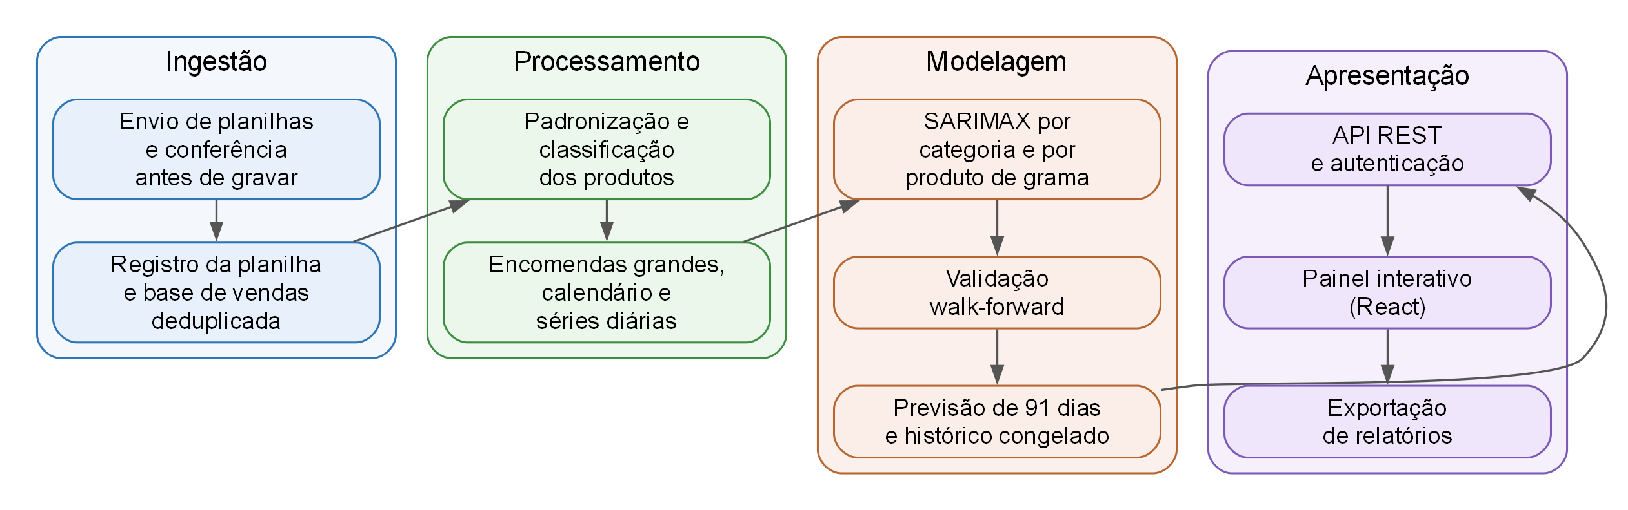
Fonte: Elaborado pelos autores (2026).

4 RESULTADOS E DISCUSSÃO
Esta seção apresenta a caracterização da demanda, os experimentos que definiram a configuração do modelo, o desempenho da solução definitiva, o sistema desenvolvido e os testes realizados, seguidos da discussão.

4.1 Caracterização da demanda
A análise exploratória classificou o padrão de demanda pelo critério de Syntetos, Boylan e Croston (2005), que combina o intervalo médio entre vendas (Average Demand Interval, ADI) e o quadrado do coeficiente de variação do tamanho das vendas (CV²), com pontos de corte em 1,32 e 0,49. Dos produtos classificáveis, 99,3% apresentam demanda intermitente ou lumpy, o produto típico vendeu em apenas 9 dos 789 dias analisados, e os 20 produtos de maior giro respondem por 61,7% do volume. Agregadas por unidade e categoria, as séries registram venda em 81% a 83% dos dias, com ADI de aproximadamente 1,2, e apresentam demanda errática.
O padrão semanal é de dia útil, com pico entre terça e quinta-feira para Grama e na sexta-feira para Flores de corte, menor movimento aos sábados e loja fechada aos domingos. Nas semanas do Dia da Mulher, do Dia das Mães, do Dia dos Namorados e do Natal, Flores de corte vende de 1,6 a 5,8 vezes uma semana comum, enquanto a venda total da unidade de Jardim Canadá não se altera de forma perceptível.

4.2 Experimentos de configuração
O Quadro 1 sintetiza os experimentos E1 a E12, com as configurações comparadas e o principal resultado de cada um.
Quadro 1 – Síntese dos experimentos
Exp. | Fator avaliado e configurações | Resultado principal
E1 e E2 | Série total da rede: sem exógenas, calendário, calendário e clima | Calendário: MAE de 3.024 para 2.749, erro nos feriados de 3.988 para 0,5 e largura do intervalo de 70,8 mil para 13,1 mil unidades. Clima sem ganho
E3 | Separação das encomendas por linha e limitação de picos | MASE de Itabirito de 1,434 para 0,796 e de Jardim Canadá de 0,659 para 0,646
E4 | Modelo por unidade: sem calendário, calendário com d = 0 e d = 1, Holt-Winters | Calendário com d = 1: MASE de 0,58 nas duas unidades. Holt-Winters com intervalo largo demais
E5 | Critério de encomenda: limiares fixos de 500 a 5.000 unidades, média mais 3 e 4 desvios-padrão, escore z modificado | Média mais 4 desvios-padrão: coeficiente de variação do fluxo de 2,35 para 0,77 em Itabirito e de 1,18 para 0,67 em Jardim Canadá
E6 | Itabirito: log(1 + y) e escala original, janela expansiva e deslizante | No fluxo diário, log(1 + y) reduziu o MAE em 8,4%, com previsão de 89,6% do vendido, contra 101,1% na escala original. Janela sem efeito
E7 | Modelo por produto em Itabirito, d = 0 e d = 1, log(1 + y), desagregação | log(1 + y): previsão de 48% do vendido. Desagregação: cobertura de 76,8%
E8 | Categoria direta e desagregação da previsão da loja | Modelo direto com erro menor em 7 de 8 pares e cobertura maior em todos
E9 | Testes de estacionariedade, d = 0 e d = 1, critérios de escolha de d (23 séries, 52 treinamentos) | Em relação a d = 0 em tudo: escolha pela validação −3,6%, por teste de estacionariedade −2,5%, limite −3,9%
E10 | Fator das datas: sem fator, metade e inteiro (20 origens por ocorrência) | Metade do fator em Flores de corte: erro da semana de 61% para 33% em Jardim Canadá e de 54% para 32% em Itabirito
E11 | Horizonte de 1 a 16 semanas e retreinamento a cada 1 a 13 semanas | Cobertura de 92% a 93% em todas as semanas. Retreino a cada 4 semanas: 2% mais erro na média e 15% no pior mês
E12 | Janela de treinamento de 90, 180, 270, 365 e 545 dias e histórico inteiro, horizonte de 2 semanas a 3 meses (23 séries, 51 cortes semanais) | 545 dias: −1,9% no erro dos 14 dias em relação a 365 dias. 90 dias: +8,6% nas categorias. Erro das categorias +3% na 4ª semana e +7% no 3º mês
Fonte: Elaborado pelos autores (2026).
As variáveis de calendário reduziram o erro anual e praticamente eliminaram o erro nos feriados. As variáveis climáticas somaram 1,4% da importância relativa calculada pelo método Random Forest (BREIMAN, 2001), contra 83,2% do dia da semana, e não reduziram o erro. A separação das encomendas respondeu por quase todo o ganho em Itabirito, onde o MASE sem separação era pior que o da previsão ingênua. Entre os critérios de encomenda, o limiar de quatro desvios-padrão errou menos que o limiar fixo de 2.000 unidades em cinco séries, todas de Jardim Canadá, enquanto três desvios-padrão levaram a cobertura para baixo de 90% em duas séries dessa unidade.
A transformação log(1 + y) reduziu o MAE diário, mas a previsão passou a cobrir de 48% a 90% do volume vendido, enquanto na escala original cobriu de 98% a 101%. A solução final adotou a escala original porque a compra é planejada sobre o volume de vários dias. O modelo direto na categoria superou em 7 de 8 pares a desagregação da previsão da loja pela participação histórica, método descrito por Gross e Sohl (1990), e a soma das categorias teve o mesmo erro do modelo ajustado à série da loja.
Nos testes de estacionariedade, o teste de Kwiatkowski-Phillips-Schmidt-Shin (KPSS) (KWIATKOWSKI et al., 1992) apontou nível não estacionário em oito séries, e d = 1 errou menos em todas elas. O teste de Dickey-Fuller aumentado (ADF) rejeitou a raiz unitária em quase todas as janelas, distorção esperada em séries com raiz de médias móveis próxima de −1 (SCHWERT, 1989). Escolher d pelo erro da validação de cada série foi o critério adotado, por ficar próximo do limite de quem escolhesse olhando o ano inteiro.
O fator das datas comemorativas corrigiu o volume da semana da data, mas não o dia do pico, e o fator inteiro errou para cima de 87% a 159% em Itabirito. O horizonte teve efeito pequeno sobre o erro, e retreinamentos menos frequentes pioraram sobretudo as viradas de temporada, o que levou à previsão de 91 dias com retreinamento a cada planilha semanal.
No experimento E12, cada série foi treinada em cortes semanais, de março de 2025 a fevereiro de 2026, trocando apenas a janela de treinamento. A janela de 90 dias errou 8,6% a mais que a de 365 dias nas categorias, e a de 545 dias foi a melhor janela única, com erro 1,9% menor nas 23 séries e nas categorias. O maior ganho ocorreu em Flores de corte, de 3,8% em Jardim Canadá e de 6,2% em Itabirito, pois, com mais de um ano de janela, o modelo observa cada data comemorativa mais de uma vez. Segundo Pesaran e Timmermann (2007), a janela longa estima melhor os parâmetros, mas pode misturar comportamentos antigos, e, nas séries grandes, a escolha de d pela validação compensa as mudanças de nível. Escolher a janela em cada série reduziria o erro dos produtos de grama em 8,8%, mas o ganho vem de gramas de baixo volume e tornaria o treinamento cerca de seis vezes mais lento, por isso a solução adotou 545 dias em todas as séries.
Com a melhor janela de cada série, o erro das categorias subiu 3% na quarta semana e 7% no terceiro mês em relação às duas primeiras semanas, sem perder da previsão ingênua, e a cobertura do intervalo de 95% ficou entre 88% e 97% até três meses. Pelo teste de Diebold e Mariano (1995), as séries de temporada de Jardim Canadá, Grama, Plantas diversas, Produtos de jardim e Grama Esmeralda, pioraram de forma significativa a partir da quarta à oitava semana. Quatro produtos de grama de pouco volume de Jardim Canadá já erraram mais que a previsão ingênua nas duas primeiras semanas, e a tela de previsão passou a indicar que, para eles, os números servem como referência, junto com a experiência da loja.

4.3 Desempenho da solução definitiva
O treinamento do sistema, com vendas até 28 de fevereiro de 2026, identificou 43 séries, das quais 20 combinações de produto e unidade ficaram sem previsão por não atenderem ao requisito mínimo de dados. As 23 séries restantes, 8 categorias e 15 produtos de grama, foram validadas em 56 origens, de 22 de dezembro de 2025 a 15 de fevereiro de 2026. A diferenciação escolhida foi d = 1 em 9 séries e d = 0 em 14. O treinamento de produção, com a janela de 545 dias, foi executado sobre o banco de publicação com 12 processos paralelos e levou 75 minutos, dentro do limite de duas horas do requisito não funcional RNF03. A Tabela 1 apresenta o desempenho de cada série.
Tabela 1 – Desempenho da solução definitiva por série
Série | Ordem | MASE | Erro relativo | Janelas vencidas | Cobertura | Previsto / vendido
ITA, Grama | (1,0,2)(1,0,1) | 0,753 | 0,825 | 39 | 97,5% | 130%
ITA, Plantas diversas | (0,1,2)(0,0,1) | 0,980 | 0,958 | 38 | 94,8% | 123%
ITA, Produtos de jardim | (0,1,2)(0,0,1) | 0,868 | 0,852 | 38 | 96,7% | 109%
ITA, Flores de corte | (0,0,2)(0,0,1) | 0,637 | 0,948 | 30 | 100,0% | 151%
JC, Grama | (1,0,2)(0,0,1) | 0,864 | 0,803 | 49 | 94,5% | 123%
JC, Plantas diversas | (0,1,2)(1,0,1) | 0,846 | 0,800 | 48 | 93,2% | 125%
JC, Produtos de jardim | (2,1,2)(1,0,1) | 0,778 | 0,762 | 45 | 90,5% | 111%
JC, Flores de corte | (0,0,2)(0,0,1) | 0,672 | 0,738 | 42 | 99,7% | 115%
ITA, Grama Esmeralda | (0,1,2)(0,0,1) | 1,238 | 0,895 | 9 | 97,8% | 81%
ITA, Grama Esmeralda (ITO) | (1,0,2)(0,0,1) | 0,768 | 0,832 | 43 | 100,0% | 137%
ITA, Grama Amendoim (bandeja) | (1,1,2)(0,0,1) | 1,096 | 0,911 | 23 | 97,5% | 113%
ITA, Grama São Carlos | (0,0,2)(0,0,1) | 0,761 | 1,646 | 7 | 100,0% | 273%
JC, Grama Esmeralda | (1,0,2)(0,0,1) | 0,919 | 0,868 | 41 | 98,9% | 126%
JC, Grama Esmeralda (ITO) | (0,1,2)(0,0,1) | 0,640 | 0,945 | 16 | 97,8% | 121%
JC, Grama Amendoim (bandeja) | (1,0,2)(0,0,1) | 0,919 | 0,873 | 44 | 95,6% | 120%
JC, Grama São Carlos | (0,0,2)(0,0,1) | 0,961 | 0,861 | 36 | 94,0% | 114%
JC, Grama Zeon | (2,0,2)(1,0,1) | 1,137 | 0,861 | 19 | 95,1% | 101%
JC, Capim dos Texas roxo (1293) | (0,0,2)(0,0,1) | 2,236 | 0,570 | 20 | 91,1% | 37%
JC, Capim dos Texas roxo (00020227) | (0,0,2)(0,0,1) | 0,759 | 2,017 | 2 | 100,0% | 269%
JC, Capim dos Texas verde | (0,1,2)(0,0,1) | 0,574 | 1,986 | 7 | 100,0% | 306%
JC, Grama Preta Ana | (0,0,2)(0,0,1) | 0,939 | 0,916 | 22 | 97,5% | 210%
JC, Grama Preta Pelo de Urso (bandeja) | (0,1,2)(0,0,1) | 0,344 | – | – | 100,0% | –
JC, Grama Preta Pelo de Urso (saco) | (0,0,2)(0,0,1) | 0,999 | 1,121 | 7 | 97,8% | 152%
Fonte: Elaborado pelos autores (2026). ITA: Itabirito, JC: Jardim Canadá. Dias de loja aberta, janelas vencidas de 56, ordem (p,d,q)(P,0,Q) com m = 7.
Nas oito categorias, o MASE ficou abaixo de 1, entre 0,637 e 0,980, e o erro foi menor que o da previsão ingênua, com erro relativo entre 0,738 e 0,958. Entre os 15 produtos de grama, o MASE ficou abaixo de 1 em 11 séries, e o erro relativo, em 10 das 14 séries com venda no período. A cobertura do intervalo de 95% ficou entre 90,5% e 100,0%. O teste de Ljung-Box não rejeitou a ausência de autocorrelação residual em 22 das 23 séries, com exceção da Grama Esmeralda de Itabirito (p = 0,042), e o de Shapiro-Wilk rejeitou a normalidade dos resíduos em todas (p < 0,001). Nas categorias, o volume previsto superou o vendido, de 109% a 151%, em um período que coincide com a queda de vendas do início de 2026.
No mesmo período de validação e com a mesma base, o treinamento com a janela de 365 dias tinha MASE abaixo de 1 em sete das oito categorias. A janela de 545 dias reduziu o MAE das categorias em 2,0%, com melhora em seis delas, sobretudo em Flores de corte de Itabirito (8,2%), e manteve praticamente igual o erro dos produtos de grama (+0,2%), resultado coerente com o experimento E12.

4.4 Sistema desenvolvido
O painel organiza as funcionalidades em cinco telas: Início, Carregar Planilha, Conferir Dados, Previsão de Vendas e Relatórios. A importação confere cada planilha antes da gravação e informa o período de cada unidade, as vendas novas e os dias de loja aberta sem venda. A tela de previsão, ilustrada na Figura 2, apresenta a venda recente e a previsão por categoria ou por produto de grama, no horizonte escolhido, com a faixa provável correspondente ao intervalo de 95%. A aba de histórico, apresentada na Figura 3, compara o vendido de cada dia com a previsão mais antiga feita para ele, indicando com quantos dias de antecedência o dia foi previsto, e resume a validação em três indicadores: o erro percentual absoluto ponderado (WAPE), o MAE e a margem de incerteza. Os relatórios são exportados em Excel, CSV e PDF.
Figura 2 – Previsão diária no horizonte escolhido, com a faixa provável
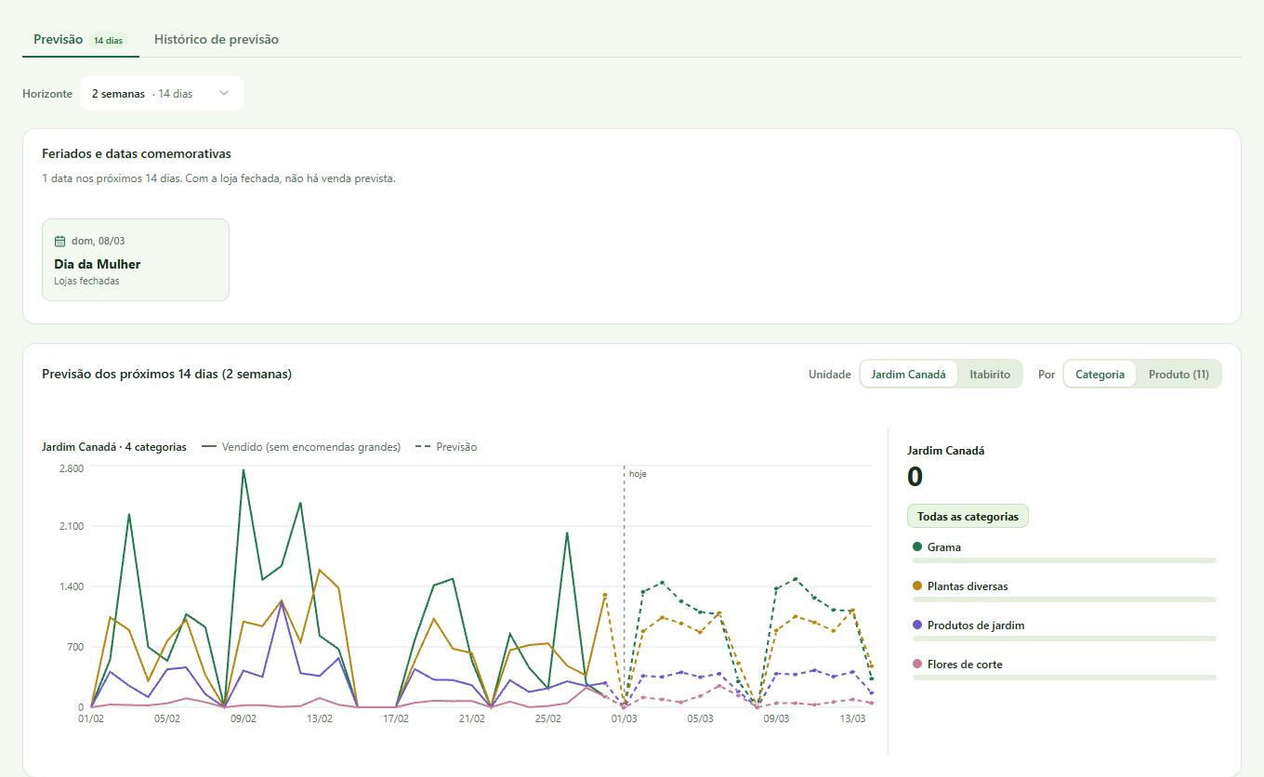
Fonte: Elaborado pelos autores (2026).
Figura 3 – Histórico da previsão: vendido e previsto
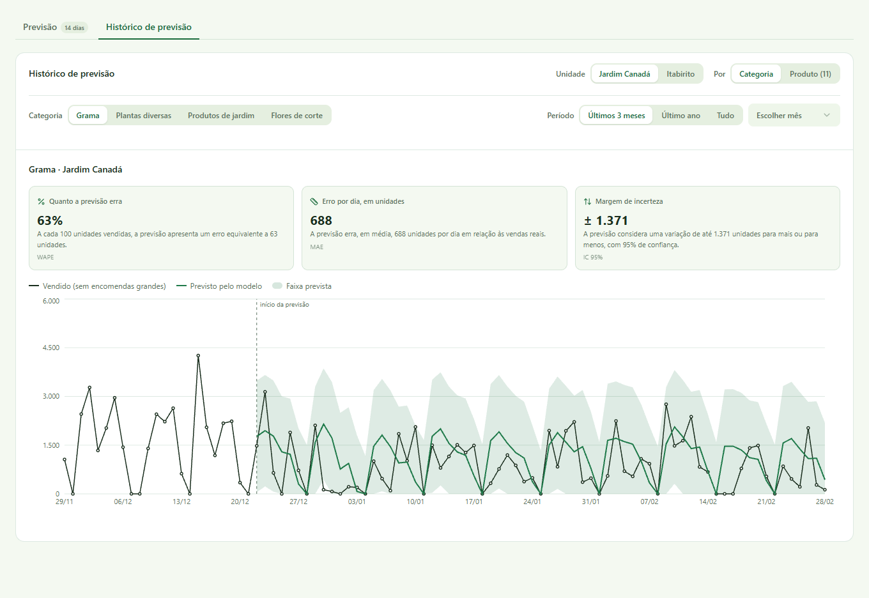
Fonte: Elaborado pelos autores (2026).

4.5 Testes do sistema
Os testes automatizados somam 196 casos em pytest, 120 unitários e 76 de integração, que verificam a seleção da ordem e da diferenciação, a validação walk-forward e as métricas do treinamento, o fator das datas comemorativas, a regra do histórico das previsões, a conferência das planilhas, a autenticação e os perfis de acesso e as respostas do painel. Na execução de 10 de novembro de 2026, os 196 casos foram aprovados.
A importação foi testada com planilhas de vendas fictícias de março de 2026, no formato do relatório da empresa, enviadas a uma cópia da base com as vendas até 28 de fevereiro de 2026. A planilha com erros reúne 14 casos, como nota sem cliente, data inexistente, quantidade em texto, empresa sem loja cadastrada, vendas que já estavam na base e dias de loja aberta sem venda. Na conferência, o sistema informou 12.388 vendas novas, 22 já carregadas e 19 linhas ignoradas, avisou os dias sem venda de cada unidade, um em Jardim Canadá e três em Itabirito, e marcou como encomendas grandes os dois pedidos acima do limiar recalculado de cada loja. A mesma planilha, enviada de novo, foi recusada sem duplicar dados. O teste também mostrou um caso não detectado: uma nota repetida inteira dentro da mesma planilha entra duas vezes, porque a duplicidade é verificada apenas contra a base já gravada.

4.6 Discussão
Os resultados respondem à questão de pesquisa ao mostrar que o histórico de vendas, agregado em séries de venda frequente e sem as encomendas grandes, permite prever a demanda diária com erro menor que o da repetição da semana anterior na maior parte das séries, em linha com os ganhos relatados por Arunraj, Ahrens e Fernandes (2016) no varejo alimentar. As escolhas de maior efeito foram a separação das encomendas, as variáveis de calendário e a modelagem direta das categorias.
Nos produtos de grama de menor volume, o MASE e o erro relativo divergiram. O Capim dos Texas roxo (1293) de Jardim Canadá obteve MASE de 2,236, mas errou 43% menos que a previsão ingênua, enquanto o Capim dos Texas roxo (00020227) obteve MASE de 0,759 e errou o dobro dela. Nessas séries, de padrão intermitente, o erro relativo na própria janela de teste descreve melhor o desempenho. A validação cobre apenas as oito semanas mais recentes, sensíveis a períodos atípicos, e os indicadores são levemente otimistas, pois d é escolhido pelo menor erro da própria validação.
Entre as limitações, as encomendas grandes não são previstas, e o limiar que as define ainda não foi calibrado pela entidade parceira. O histórico de 26 meses não permite estimar a sazonalidade anual, a janela de 545 dias foi avaliada em um único ano de vendas, o fator das datas se apoia em poucas ocorrências de cada data, e os testes de usabilidade e a avaliação do efeito do sistema sobre perdas e rupturas não foram realizados.

5 CONCLUSÃO
Este trabalho desenvolveu um sistema de previsão de vendas para a Floricultura Verde Perto, que transforma o histórico de vendas, antes disponível apenas em planilhas, em previsões diárias por categoria e por produto de grama de cada unidade, acompanhadas de intervalo de 95% e de indicadores de desempenho. Os objetivos propostos foram atendidos, com o levantamento dos requisitos, o tratamento dos dados, a validação dos modelos, a comparação experimental das configurações e a disponibilização dos resultados em um painel voltado a usuários não técnicos.
Conclui-se que modelos estatísticos de séries temporais com regressores de calendário são aplicáveis à previsão diária de uma floricultura quando a demanda é agregada em séries densas e as encomendas de grande porte são tratadas à parte. Os experimentos mostraram também que a melhor configuração em uma métrica isolada não é necessariamente a mais adequada ao uso do sistema, pois a compra é planejada sobre o volume de vários dias.
Como trabalhos futuros, propõe-se verificar formalmente a usabilidade com a gestora de compras, integrar a informação antecipada das encomendas grandes, estender a previsão por produto a Flores de corte, comparar métodos específicos para os produtos de demanda intermitente e avaliar, após a implantação, o efeito do sistema sobre as perdas por descarte e as rupturas de estoque.

REFERÊNCIAS
ARUNRAJ, N. S.; AHRENS, D.; FERNANDES, M. Application of SARIMAX model to forecast daily sales in food retail industry. International Journal of Operations Research and Information Systems, [S. l.], v. 7, n. 2, p. 1-21, 2016. DOI: https://doi.org/10.4018/IJORIS.2016040101.
BARTEZZAGHI, E.; VERGANTI, R. Managing demand uncertainty through order overplanning. International Journal of Production Economics, [S. l.], v. 40, n. 2-3, p. 107-120, 1995.
BOX, G. E. P. et al. Time series analysis: forecasting and control. 5th ed. Hoboken: Wiley, 2015.
BRASIL. Lei nº 13.709, de 14 de agosto de 2018. Lei Geral de Proteção de Dados Pessoais (LGPD). Diário Oficial da União: seção 1, Brasília, DF, p. 59, 15 ago. 2018.
BREIMAN, L. Random forests. Machine Learning, [S. l.], v. 45, n. 1, p. 5-32, 2001.
CHEN, C.; LIU, L.-M. Forecasting time series with outliers. Journal of Forecasting, [S. l.], v. 12, n. 1, p. 13-35, 1993.
CROSTON, J. D. Forecasting and stock control for intermittent demands. Operational Research Quarterly, [S. l.], v. 23, n. 3, p. 289-303, 1972.
DIEBOLD, F. X.; MARIANO, R. S. Comparing predictive accuracy. Journal of Business & Economic Statistics, [S. l.], v. 13, n. 3, p. 253-263, 1995.
FLIEDNER, G. Hierarchical forecasting: issues and use guidelines. Industrial Management & Data Systems, [S. l.], v. 101, n. 1, p. 5-12, 2001.
GROSS, C. W.; SOHL, J. E. Disaggregation methods to expedite product line forecasting. Journal of Forecasting, [S. l.], v. 9, n. 3, p. 233-254, 1990.
HUBER, J.; GOSSMANN, A.; STUCKENSCHMIDT, H. Cluster-based hierarchical demand forecasting for perishable goods. Expert Systems with Applications, [S. l.], v. 76, p. 140-151, 2017.
HYNDMAN, R. J.; ATHANASOPOULOS, G. Forecasting: principles and practice. 3rd ed. Melbourne: OTexts, 2021. Disponível em: https://otexts.com/fpp3/. Acesso em: 9 out. 2026.
HYNDMAN, R. J.; KOEHLER, A. B. Another look at measures of forecast accuracy. International Journal of Forecasting, [S. l.], v. 22, n. 4, p. 679-688, 2006.
IGLEWICZ, B.; HOAGLIN, D. C. How to detect and handle outliers. Milwaukee: ASQC Quality Press, 1993. (ASQC Basic References in Quality Control: Statistical Techniques, v. 16).
KALCHSCHMIDT, M.; VERGANTI, R.; ZOTTERI, G. Forecasting demand from heterogeneous customers. International Journal of Operations & Production Management, [S. l.], v. 26, n. 6, p. 619-638, 2006.
KWIATKOWSKI, D. et al. Testing the null hypothesis of stationarity against the alternative of a unit root: how sure are we that economic time series have a unit root? Journal of Econometrics, [S. l.], v. 54, n. 1-3, p. 159-178, 1992.
MAKRIDAKIS, S.; SPILIOTIS, E.; ASSIMAKOPOULOS, V. The M4 Competition: 100,000 time series and 61 forecasting methods. International Journal of Forecasting, [S. l.], v. 36, n. 1, p. 54-74, 2020.
PESARAN, M. H.; TIMMERMANN, A. Selection of estimation window in the presence of breaks. Journal of Econometrics, [S. l.], v. 137, n. 1, p. 134-161, 2007.
SCHWERT, G. W. Tests for unit roots: a Monte Carlo investigation. Journal of Business & Economic Statistics, [S. l.], v. 7, n. 2, p. 147-159, 1989.
SOMMERVILLE, I. Engenharia de software. 10. ed. São Paulo: Pearson, 2018.
SYNTETOS, A. A.; BOYLAN, J. E. The accuracy of intermittent demand estimates. International Journal of Forecasting, [S. l.], v. 21, n. 2, p. 303-314, 2005.
SYNTETOS, A. A.; BOYLAN, J. E.; CROSTON, J. D. On the categorization of demand patterns. Journal of the Operational Research Society, [S. l.], v. 56, n. 5, p. 495-503, 2005.
TEUNTER, R. H.; SYNTETOS, A. A.; BABAI, M. Z. Intermittent demand: linking forecasting to inventory obsolescence. European Journal of Operational Research, [S. l.], v. 214, n. 3, p. 606-615, 2011.
WIRTH, R.; HIPP, J. CRISP-DM: towards a standard process model for data mining. In: INTERNATIONAL CONFERENCE ON THE PRACTICAL APPLICATIONS OF KNOWLEDGE DISCOVERY AND DATA MINING, 4., 2000, Manchester. Proceedings [...]. Manchester: [s. n.], 2000. p. 29-39.
ZOTTERI, G.; KALCHSCHMIDT, M. A model for selecting the appropriate level of aggregation in forecasting processes. International Journal of Production Economics, [S. l.], v. 108, n. 1-2, p. 74-83, 2007.

APÊNDICE A – REQUISITOS DO SISTEMA
Quadro 2 – Requisitos funcionais e não funcionais
Código | Descrição
RF01 | Permitir o envio de planilhas de vendas sem necessidade de conhecimento técnico
RF02 | Gerar a previsão diária dos 91 dias seguintes por categoria e por produto de grama de cada unidade, com intervalo de 95%, exibida no horizonte escolhido, de duas semanas a três meses
RF03 | Atualizar os modelos preditivos com os novos dados, por solicitação do administrador
RF04 | Exibir indicadores de desempenho do modelo de forma explicada para usuários não técnicos
RF05 | Apresentar gráficos de vendas e de previsão por período, categoria, produto e unidade
RF06 | Identificar e destacar os produtos mais vendidos em cada período
RF07 | Conferir cada planilha antes da gravação, informando período, vendas novas e dias de loja aberta sem venda
RF08 | Apresentar o histórico das previsões, comparando o previsto com o vendido em cada dia
RF09 | Notificar o andamento do treinamento e a existência de vendas ainda não utilizadas pela previsão
RF10 | Exportar relatórios de previsão, de vendas e de desempenho nos formatos PDF e Excel
RF11 | Disponibilizar painel centralizado para visualização de dados, gráficos e envio de planilhas
RF12 | Disponibilizar documentação funcional e técnica sobre o uso e o funcionamento do sistema
RNF01 | Usabilidade: interface intuitiva e acessível a usuários não técnicos
RNF02 | Confiabilidade: processamento consistente e rastreável, com registro de logs de execução
RNF03 | Desempenho: treinamento concluído em menos de duas horas, em segundo plano
RNF04 | Segurança: controle de acesso por perfil e proteção dos dados, em conformidade com a LGPD (BRASIL, 2018)
RNF05 | Manutenibilidade: código modular, documentado e versionado
Fonte: Elaborado pelos autores com base em reuniões com a entidade parceira (2026).

APÊNDICE B – REGRAS DE NEGÓCIO
Quadro 3 – Regras de negócio
Código | Descrição
RN01 | A previsão deve ser diária, com horizonte de até 91 dias, exibido a partir de duas semanas conforme a escolha do usuário
RN02 | Os modelos só são retreinados quando houver vendas, calendário, catálogo ou configuração novos desde o último treinamento concluído
RN03 | A previsão exibida para um dia não é alterada por treinamentos realizados depois dessa data
RN04 | Séries com menos de 180 dias de histórico e produtos com venda em menos de 28 dos últimos 365 dias não recebem previsão
RN05 | Apenas usuários autorizados podem enviar planilhas e disparar o treinamento
RN06 | O calendário de cada unidade deve ser considerado no cálculo da previsão, e os dias sem cadastro seguem o padrão de loja fechada apenas aos domingos
RN07 | Toda importação de dados e todo treinamento devem registrar log de execução
RN08 | Encomendas grandes, acima da média mais quatro desvios-padrão da quantidade dos pedidos da unidade, são separadas da série modelada e apresentadas à parte
Fonte: Elaborado pelos autores com base em reuniões com a entidade parceira (2026).

* Graduando em Ciência da Computação, Centro Universitário Dom Helder, ???@academico.domhelder.edu.br. Artigo resultante de trabalho de conclusão de curso.
** Graduando em Ciência da Computação, Centro Universitário Dom Helder, ???@academico.domhelder.edu.br.
*** Doutor em ???, docente do curso de Ciência da Computação, Centro Universitário Dom Helder, ???@academico.domhelder.edu.br.
**** Mestre em Administração (FUMEC), docente do curso de Ciência da Computação, Centro Universitário Dom Helder Câmara, ricardo.freitas@academico.domhelder.edu.br.

